Руководство. Педагогический состав – филиала МБДОУ детский сад

«Светлячок» с. Посёлки-детского сада «Теремок» с.Первое Тарлаково
Руководство:
Заведующий: Коблова Светлана Алексеевна

Образование высшее. Окончила в 1998 году Кузнецкое педагогическое училище с отличием.
В 2006 год - ПГПУ факультет ЕГФ по специальности география. В детском саду работает с 13.11.2010 г. В должности руководителя работает с 29.02.2016 г.
Телефон: 8(841-57) 59-1-51
Электронная почта: mbdoudetskiysadsposelki@mail.ru
Старший воспитатель: Морозова Наталья Владимировна
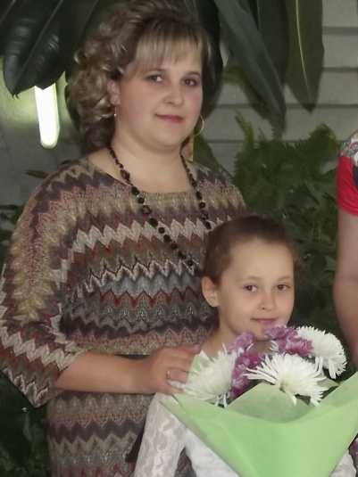 Образование среднее специальное. Окончила в 2004 г. Кузнецкий педагогический колледж. В детском саду работает с января 2015 г.
Телефон: 8(841-57) 52-3-88
Электронная почта: detsadtarlakovo@yandex.ru
Педагогический состав:

№ п/п | Фамилия, имя, отчество | Образование | Педагогический стаж | Соответствие занимаемой должности
1 | Шабакаева Равиля Идрисовна | Среднее специальное, влспитатель | 15 | Декабрь 2016
2 | Юмакулова Нурия Фатиховна | Среднее специальное, учитель начальных классов | 3 | Декабрь2016
3 | Платонова Анна Владимировна | Среднее специальное, воспитатель | 6 | Декабрь 2016
4

